Unit #7/Unité #7
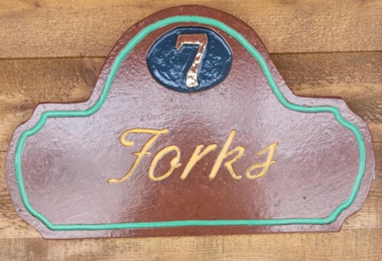

Full 2 bedroom unit with a double bed in each room / Unité complète de 2 chambres avec un lit double dans chaque chambre

Amenities/Commodités

- Full kitchen/cuisine complete
- Washer & Dryer/Laveuse et sécheuse
- Air conditioner/air climatisé
- Smart TV/television intelligente
- Satellite & Wifi/Satellite & Wifi

